Centar za odgoj i obrazovanje Čakovec šk.god. 2020/2021.

Predmet: Tjelesna i zdravstvena kultura
Učitelj: Vedran Vurušić
Razred: OOS 4
Nadnevak: 10.9.2020.
Nastavna tema: vježbe ravnoteže
Ishodi učenja: učenik uz minimalnu asistenciju zauzima svaki potreban položaj tijela i izvodi svaku potrebnu vježbu

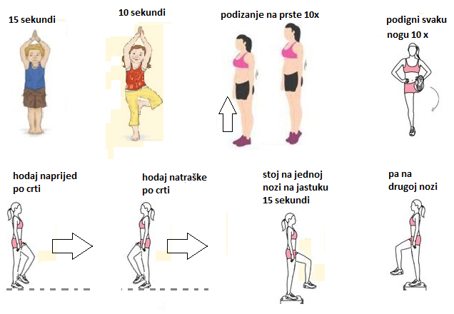

odmori i ponovi sve vježbe, ali zatvorenih očiju

